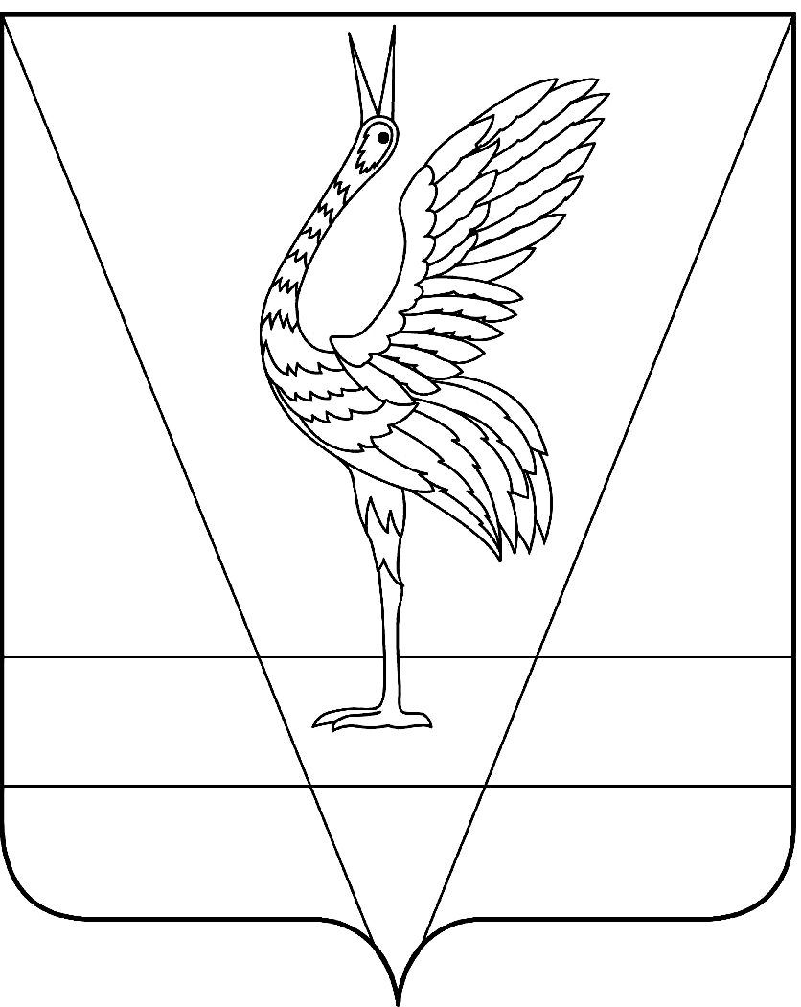
АДМИНИСТРАЦИЯ УЖУРСКОГО РАЙОНА
КРАСНОЯРСКОГО КРАЯ

ПОСТАНОВЛЕНИЕ

19.07.2021 г. Ужур № 596

О предоставлении разрешения на условно разрешенный вид использования земельного участка

Рассмотрев заявление ООО «Колос» в лице директора Езерского Сергея Александровича, руководствуясь статьями 37 и 39 Градостроительного Кодекса Российской Федерации, Уставом Ужурского района Красноярского края, на основании Заключения комиссии о проведении публичных слушаний по проекту решения о предоставлении разрешения на условно разрешенный вид использования земельного участка и рекомендаций комиссии о предоставлении такого разрешения, ПОСТАНОВЛЯЮ:
1. Предоставить разрешение на условно разрешенный вид использования земельного участка с кодом 6.9 «Склад» земельному участку с кадастровым номером 24:39:0900001:76, площадью 122324 кв.м., местоположением: Красноярский край, Ужурский район п.Прилужье, ул.Центральная, 24 территориальная зона СХ-3 «Зона объектов сельскохозяйственного назначения.
2. Постановление вступает в силу со дня его подписания.

И.о. главы района Ю.П. Казанцев

